PEMANFAATAN KITOSAN DARI CANGKANG KERANG KEPAH (Polymesoda erosa) DAN EKSTRAK KULIT SEMANGKA (Citrullus lanatus (Thumb)) SEBAGAI PEMBALUT LUKA

DARA INDAH SARI SITORUS NPM.192114136

ABSTRAK

Kerang Kepah (Polymesoda erosa) adalah salah satu hewan dasar perairan, memiliki tubuh yang dilindungi oleh dua cangkang setangkup. Daging kerang ini banyak dikonsumsi, akan tetapi cangkangnya banyak dibuang oleh masyarakat sekitar sehingga hanya menjadi limbah. Limbah cangkang kerang inilah yang seharusnya perlu diolah dengan tepat, karena telah diketahui bahwa cangkang kerang adalah salah satu bahan perikanan yang memiliki kandungan kitin. Salah satunya diolah menjadi membran pembalut luka. Buah semangka banyak mengandung air dan vitamin, buah semangka biasanya dikonsumsi tanpa kulit, padahal kulit buah semangka memiliki banyak manfaat, salah satunya memiliki senyawa antibakteri di antaranya yaitu alkaloid, fenol, saponin, dan terpenoid. peneliti tertarik untuk mengkombinasikan kitosan dan ekstrak kulit semangka lalu diformulasikan dalam sediaan membran pembalut luka dan di uji aktivitas antibakteri terhadap Staphylococcus aureus, Tujuan penelitian ini adalah apakah kombinasi antara kitosan kerang kepah dengan ekstrak kulit semangka dapat digunakan sebagai pembalut luka.
Pada penelitian ini, kitosan kerang kepah dikombinasi dengan ekstrak kulit semangka menjadi membran pembalut luka dengan berbagai konsentrasi dilanjutkan dengan uji evaluasi yang meliputi uji organoleptis, uji pH, uji daya lekat, uji FTIR, uji SEM dan uji aktivitas antibakteri Staphylococcus aureus dengan perbandingan 4 konsentrasi yaitu Formula 1, formula 2, formula 3 dan formula 4.
Berdasarkan hasil uji antibakteri membran pembalut luka terhadap Staphylococus aureus yang sudah dilakukan didapatkan hasil zona daya hambat untuk formulasi 1 sebesar 14,16 mm, formulasi 2 sebesar 15,16 mm, formulasi 3 sebesar 16,16 mm dan formulasi 4 memiliki daya hambat sebesar 16,56 mm dari data tersebut dapat disimpulkan bahwa membran pembalut luka dari cangkang kerang kepah (Polymesoda erosa) termasuk dalam kategori kuat (efektif) dalam menghambat bakteri Staphylococcus aureus.

Kata kunci: kerang kepah, membran pembalut luka, Staphylococus aureus

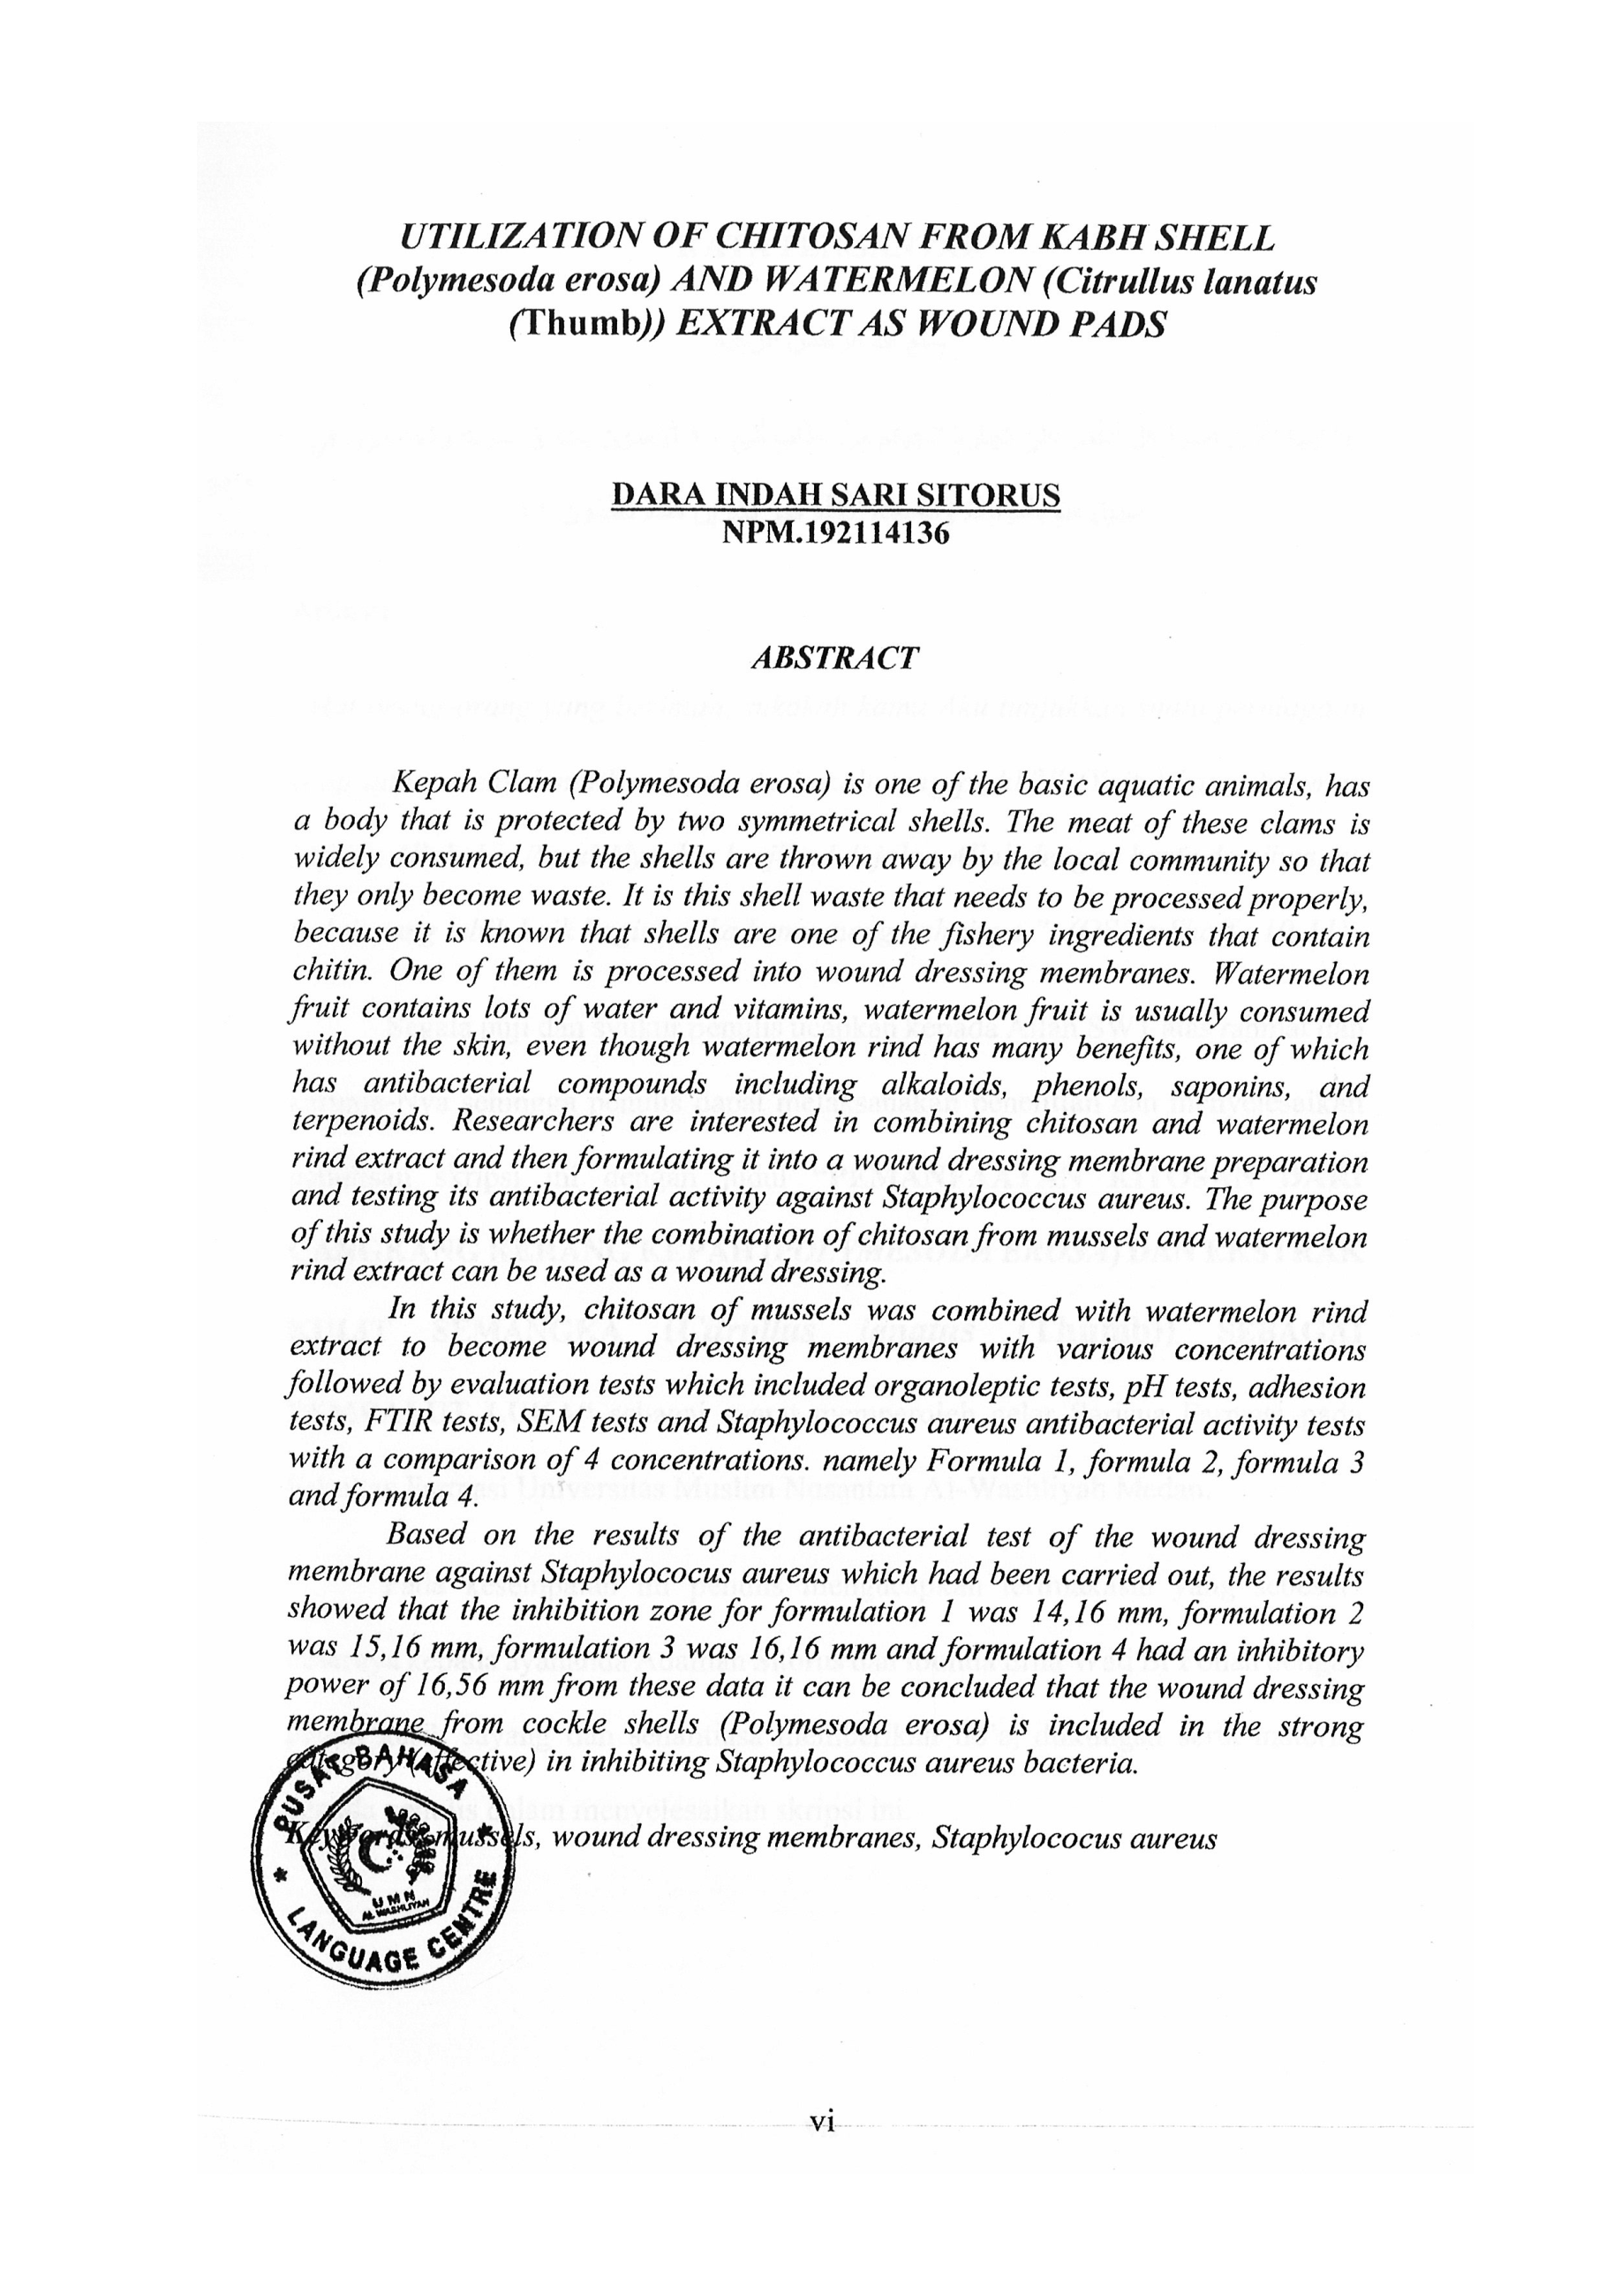
UTILIZATION OF CHITOSAN FROM KABH SHELL (Polymesoda erosa) AND WATERMELON (Citrullus lanatus (Thumb)) EXTRACT AS WOUND PADS

DARA INDAH SARI SITORUS NPM.192114136

ABSTRAC

Kepah Clam (Polymesoda erosa) is one of the basic aquatic animals, has a body that is protected by two symmetrical shells. The meat of these clams is widely consumed, but the shells are thrown away by the local community so that they only become waste. It is this shell waste that needs to be processed properly, because it is known that shells are one of the fishery ingredients that contain chitin. One of them is processed into wound dressing membranes. Watermelon fruit contains lots of water and vitamins, watermelon fruit is usually consumed without the skin, even though watermelon rind has many benefits, one of which has antibacterial compounds including alkaloids, phenols, saponins, and terpenoids. Researchers are interested in combining chitosan and watermelon rind extract and then formulating it into a wound dressing membrane preparation and testing its antibacterial activity against Staphylococcus aureus. The purpose of this study is whether the combination of chitosan from mussels and watermelon rind extract can be used as a wound dressing.
In this study, chitosan of mussels was combined with watermelon rind extract to become wound dressing membranes with various concentrations followed by evaluation tests which included organoleptic tests, pH tests, adhesion tests, FTIR tests, SEM tests and Staphylococcus aureus antibacterial activity tests with a comparison of 4 concentrations. namely Formula 1, formula 2, formula 3 and formula 4.
Based on the results of the antibacterial test of the wound dressing membrane against Staphylococus aureus which had been carried out, the results showed that the inhibition zone for formulation 1 was 14,16 mm, formulation 2 was 15,16 mm, formulation 3 was 16,16 mm and formulation 4 had an inhibitory power of 16,56 mm from these data it can be concluded that the wound dressing membrane from cockle shells (Polymesoda erosa) is included in the strong category (effective) in inhibiting Staphylococcus aureus bacteria.

Keywords: mussels, wound dressing membranes, Staphylococus aureus

